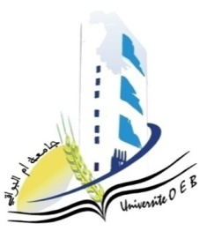**الجمهـــــورية الجزائريــــــة الديمقراطيــة الشعبيـــة**

**وزارة التعليـــــــــم العالي و البحث العلمـــــــي**

**جامعة العربي بن مهيدي – أم البواقي** –

**إعــلان هام ومستعجل**

تعلم نيابة العمادة للدراسات العليا أساتذة كلية الحقوق والعلوم السياسية الأفاضل عن فتح آجال استقبال مشاريع التظاهرات العلمية الدولية والوطنية والأيام الدراسية للسنة الجامعية 2023/2024.

**وذلك من تاريخ 12/11/2023 إلى غاية 22/11/2023 على الساعة 12 :00 ونحيطكم علما بضرورة الالتزام بتسليم ملفات التظاهرات كاملة ولا يقبل أي ملف ناقص.**

**تجدون مرفقا** :

-     المراسلة رقم 2021/36  المؤرخة في 19أفريل2021 الخاصة بالتذكير بتنظيم التظاهرات العلمية.

-   المراسلة رقم 2023/2/99  المؤرخة في 21 فيفري 2023 الخاصة بمخرجات المجلس العلمي للجامعة المنعقد يوم 19/02/2023، فيما يخص تنظيم الملتقيات الدولية والوطنية.

-     ملف تنظيم التظاهرات العلمية.

**تقلبوا منا أسمى الاحترام والتقدير**

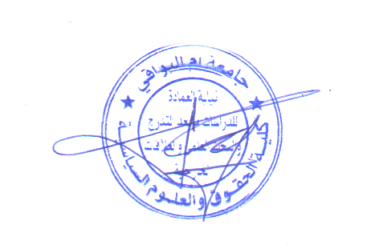 **نيابة العمادة للدراسات العليا**